ZENITH真力时携新作亮相“LVMH线上钟表周”

继在“LVMH钟表周 - 迪拜2020”大获成功后，ZENITH真力时携手LVMH集团旗下品牌宝格丽(BVLGARI)和宇舶(HUBLOT)在为期一周的线上钟表周中，推出最新腕表作品并发布品牌最新动向。通过在15个国家及地区进行一对一的会面及结合数字化和实体的线上展示，观众在品牌营造的独特氛围下，得以尽情探索其最新研发新作。

2021年是真力时CHRONOMASTER旗舰系列之年。在LVMH钟表周期间，真力时将聚焦升级版El Primero星速机芯，以最为清晰直观的方式呈现1/10秒的精准计时。对于此次盛会和今年对CHRONOMASTER旗舰系列的关注，真力时首席执行官朱利安•托内尔（Julien Tornare）表示，“最终能与大家分享我们一直以来的努力成果，我和我的团队都非常激动，这是真力时现代经典杰作迎来的一次真正飞跃！CHRONOMASTER Sport腕表在精准度、卓越性能与匠心设计方面为真力时自动计时码表制定了全新标准。我们迫不及待地想在市场上向大家展示这款腕表，让大家能够亲自触摸、亲身感受和体验这款真力时2021年的非凡精品杰作。”

CHRONOMASTER SPORT腕表

源远流长的真力时CHRONOMASTER旗舰系列已然开启了全新纪元。CHRONOMASTER旗舰系列堪称二十一世纪最具标志性的计时码表，彰显真力时缔造超凡出众的自动计时码表标杆之作的历史传统。如今，全新CHRONOMASTER Sport腕表采用焕然一新的外观设计，并搭载经重新设计的升级版El Primero星速机芯。CHRONOMASTER Sport腕表专为那些分秒必争，始终勇往直前追求梦想的人士设计，能够精准测量并以直观方式显示1/10秒的计时时间。

CHRONOMASTER Sport腕表在高频精准计时领域再次超越界限，是真力时自动计时码表非凡传承的巅峰杰作。充满传奇色彩的El Primero A386腕表为CHRONOMASTER Sport腕表的诞生奠定了基础，而来自真力时其他经典的计时码表的设计元素也经重新演绎，包括在El Primero腕表问世之前推出并配备黑色表圈和圆点形时标的A277腕表、镌刻了测速刻度抛光表圈的El Primero Rainbow腕表，以及搭配抛光和缎面打磨表链的El Primero De Luca腕表。而这些仅仅是真力时数十年计时码表辉煌历史传承中的部分细节元素。

其中一眼可见的设计优化包括更为纤薄瞩目的三色表盘、舒适佩戴的一体式精钢表链、更显精美的修饰细节、更臻完美的造型比例，以及精确至十分之一秒的醒目读时。线条流畅、坚固耐用的41毫米精钢表壳，搭配泵式按钮，其抛光黑色陶瓷表圈，更显CHRONOMASTER Sport腕表的卓越非凡。表圈上镌刻10秒刻度，鲜明对比提供了清晰易读的表盘外圈。

CHRONOMASTER Sport腕表凝聚真力时50年来不断淬炼与改良El Primero星速机芯的心血成果，搭载传奇机芯的升级版本——El Primero 3600型机芯。这款机芯振频高达5赫兹（36’000次/小时），提供1/10秒的精准计时，并可通过表圈和表盘显示计时时间。此外，机芯的动力储备延长至60小时，得到进一步提升。透过透明蓝宝石水晶表底盖，机芯设计的全新布局清晰可见，蓝色导柱轮和饰以真力时五芒星的镂空摆陀令人怦然心动，一见难忘。

阿隆·罗杰斯（Aaron Rodgers）：新任真力时北美品牌大使

“触手分秒之真”（Time to Reach Your Star）——这是真力时自创立以来一直坚守的信条，在于激发个人的全部潜能，将天马行空的梦想或想法转变为有形的现实。遵循这一精神，真力时非常自豪地宣布与NFL职业橄榄球大联盟的四分卫阿隆·罗杰斯携手合作，这位橄榄球好手正是真力时品牌理念——“触手分秒之真”的理想化身。数十年来，罗杰斯一直不懈努力，始终心怀激情，不屈不挠，严格训练，终于迎来自己的事业巅峰。他是NFL职业橄榄球大联盟排名第一的四分卫，曾创下多项纪录，并被提名为NFL职业橄榄球大联盟最具价值球员，还带领他所在的绿湾包装工（Green Bay Packers）橄榄球队夺得第四十五届超级碗（Superbowl XLV）冠军。如今，他继续挑战自我，力争成为最佳球员，在最高水平的比赛中始终保持出色发挥。

真力时首席执行官朱利安•托内尔（Julien Tornare）表示：“阿隆·罗杰斯从根本上改变了橄榄球运动，无疑将留名于体育历史史册。他的专注、决心与不断超越自我，引领球队取得巨大胜利的勃勃雄心，着实令人钦佩和尊敬。阿隆已然实现了自己的梦想，并在此过程中为橄榄球运动带来变革，而在球场之外，他又时刻保持谦逊态度，迷人可亲。我代表真力时欢迎阿隆·罗杰斯成为新任品牌大使，对此我感到非常荣幸。”

而对于这一合作伙伴关系，阿隆·罗杰斯表示：“能够加入真力时，成为品牌大使，我的心情非常激动。我对真力时情有独钟，它不断突破界限，名副其实地构筑了制表业的未来。而真力时真正令我感动之处，在于品牌始终致力于激发年轻一代迈出脚步，勇于追求远大目标，实现自己的梦想。”

罗杰斯对卓越与精准的不懈追求，令他成为真力时CHRONOMASTER Sport腕表宣传广告代言大使的不二之选，这款卓越腕表搭载著名的El Primero导柱轮计时机芯，汇聚超卓性能和充满活力的焕新设计。

**************

全新腕表巨作亮相“2021年LVMH线上钟表周”

CHRONOMASTER旗舰系列A385复刻版腕表

真力时于今年推出CHRONOMASTER旗舰系列A385复刻版腕表，再现首款El Primero腕表的昔日风采。问世于1969年的El Primero A385腕表搭载渐变表盘，是El Primero历史上最具影响力的作品之一，也是最先搭载史上首款高振频自动计时机芯的三款精钢计时码表之一。这款酒桶形精钢计时码表配备瞩目的棕色渐变表盘，是真力时首款“烟熏”表盘设计的作品，甚至很可能是整个制表行业中第一个“烟熏”盘。

CHRONOMASTER旗舰系列复刻版腕表系列以令人惊叹的精准细节，见证多款真力时经典计时码表的盛大回归。CHRONOMASTER旗舰系列复刻版腕表不仅仅是一款复古灵感杰作，而是由表厂采用源自1969年的原版生产方案，对历史表款的忠实还原。它保留了原版腕表37毫米直径精钢表壳的原始比例和修饰工艺，并搭配泵式按钮。

在1970年，原版A385腕表还曾参与了真力时的“Operation Sky”（天空计划），令这款腕表成为当时媒体争相报道的对象。为证明机械机芯优于当时新兴的石英机芯，这项极限测试将一枚A385腕表捆绑在一架法国航空公司从巴黎飞往纽约的波音707飞机起落架上，以测试腕表抵御剧烈温度波动、风力和气压变化等外部不利因素的能力。在航班着陆之时，这枚腕表依旧运行精准。

此外，1969年A385腕表的问世，开创了为腕表搭配渐变效果表盘的先河。渐变设计为表盘增添了鲜明对比与深邃层次感，如今又再度风靡。这款复刻版腕表亦选用与原型腕表相同的温暖金属色调。CHRONOMASTER旗舰系列A385复刻版腕表秉持复古主题，配备两款源自1969年的表链和表带可供选择：第一款为“梯形”精钢链带，这是早期EL PRIMERO腕表标志性的盖·费尔（Gay Frères）表链的现代款；第二款为浅棕色小牛皮表带，随时间流逝和佩戴后，将呈现出独特光泽。

DEFY 21都市丛林腕表

速度最快的量产计时码表推出大胆醒目的全新绿色款式：DEFY 21都市丛林腕表闪亮登场。

真力时通过DEFY系列继续在精准计时与前卫设计领域制定全新标准，将高性能创新材质与开创性的表厂自制机芯巧妙结合。DEFY 21都市丛林腕表是一款精确度高达1/100秒的计时码表，以洋溢未来主义的设计语言，突破高频精准计时极限，其卡其绿色的外观尤为引人注目。这款DEFY 21特别版腕表专为那些将不断扩张的大都市视为生活游乐场的人士而设计；在这里，地平线上伫立着一个由高耸入云的混凝土、钢筋和玻璃建筑构成的别样世界，每一天都是充满梦想与无限可能的冒险征途。DEFY 21都市丛林腕表大胆率性又不失精巧别致，巧妙地与周围环境融为一体。

DEFY 21都市丛林腕表也是真力时首次为品牌1/100秒计时码表打造绿色陶瓷“盔甲”。全新腕表虽色彩鲜艳却极为耐磨，卡其绿色的陶瓷表壳采用全哑光表面处理，既能“避开雷达侦测”，又能令佩戴者更显出众。透过饰以哑光银色和黑色计时盘的镂空表盘，可一窥高振频计时机芯的风采。机芯配备了双擒纵调速机构，而卡其绿色的主夹板和星形摆陀更是焦点所在。此外，全新腕表还搭配覆有绿色“Cordura尼龙效果”的灰色橡胶表带。

PILOT飞行员系列TYPE 20计时码表银质特别版

真力时重新演绎历史悠久的经典PILOT飞行员腕表外观造型，并从复古飞行器设计汲取灵感，推出PILOT飞行员系列Type 20计时码表银质特别版。这款腕表是真力时第一款以纯银打造而成的PILOT飞行员系列计时码表，荟萃丰富的航空主题细节装饰，独具魅力。

PILOT飞行员系列Type 20计时码表银质特别版限量发行250枚，令人想起真力时在航空计时领域逾百年的深厚历史积淀。真力时曾在二十世纪初陪伴众多航空先驱开创历史，其中最著名的是路易·布莱里奥（Louis Blériot）于1939年完成飞越英吉利海峡的历史性壮举。腕表的45毫米直径表壳采用纯银打造，呈现更为直观的旧式飞行器风格。磨砂银色表盘上精心打造的铆钉细节与其不规则的缎面拉丝表面，宛如曾经的焊接机身，呈现了金属面板独特而原始的美感。为了确保腕表清晰易读，全新腕表设有该系列标志性的超大阿拉伯数字时标，并配备覆有白色夜光材料的超大刻面时针、分针和秒针。棕色小牛皮表带搭配铆钉和银针扣，唤起人们对旧式飞行员特有头盔的怀旧情感。

真力时：触手分秒之真。

真力时激励我们每个人心怀鸿鹄之志，砥砺前行，让梦想成真。自1865年真力时成为首家具有现代意义的制表商以来，腕表便伴随着有远大梦想的杰出人物实现改变人类历史的壮举——路易·布莱里奥（Louis Blériot）历史性地飞越英吉利海峡，菲利克斯·鲍加特纳（Felix Baumgartner）创纪录地以平流层高空自由落体方式突破音障。

以创新作为启明星的真力时在所有表款中都配备内部研发和制造的非凡机芯。从首款自动计时码表El Primero，到计时精准度达1/100秒的高精准度计时码表El Primero 21，以及通过一片单晶硅振盘，革新了超过30多个零件组成的传统擒纵系统的Inventor创想家腕表，品牌始终致力于超越自我，不断创新。自1865年以来，真力时陪伴着那些敢于挑战自己并为理想积极奋斗的人们，共同创造瑞士制表业的未来。触手分秒之真，就在当下。

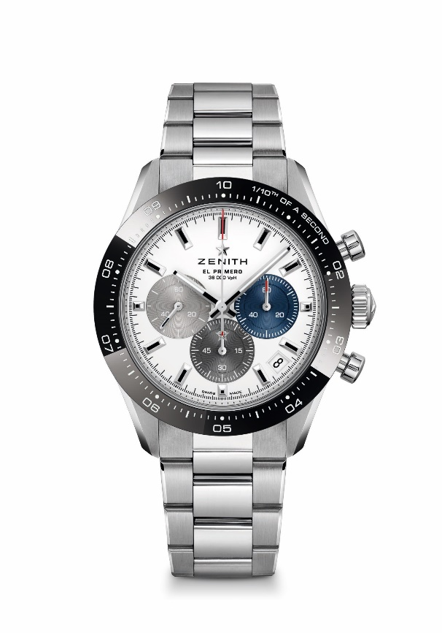
CHRONOMASTER SPORT腕表

型号：
03.3100.3600/69.M3100（金属表链）
03.3100.3600/69.C823（蓝色Cordura效果表带）

亮点：El Primero导柱轮自动计时机芯，可测量和显示1/10秒。1/10秒显示于陶瓷表圈上。增加至60小时的动力存储。日期显示位于4时30分位置。停秒装置
机芯：El Primero 3600型自动上链机芯
振频：36000次/小时 (5赫兹)
动力储备：至少60小时
功能：中置时、分显示。小秒针位于9时位置，1/10秒计时：中置计时指针每10秒旋转一圈，60分钟计时盘位于6时位置，60秒计时盘位于3时位置
售价：
76,500人民币（金属表链）/ 72,500人民币（Cordura效果表带）
直径：41毫米
材质：精钢，黑色陶瓷表圈
防水深度：10 ATM （100米）
表盘：白色哑光表盘，配三色镶贴计时盘
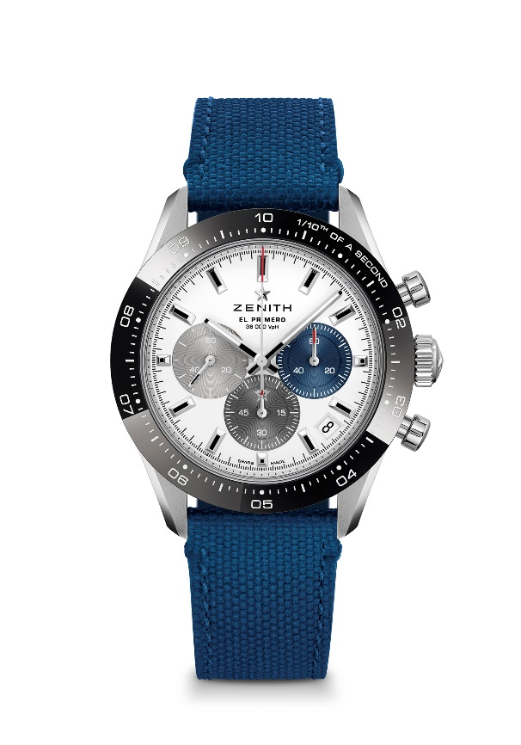
时标：镀铑刻面，涂覆Super-LumiNova SLN C1夜光物料
指针：镀铑刻面，涂覆Super-LumiNova SLN C1夜光物料
表带和表扣：备有金属表链或“Cordura尼龙效果”蓝色橡胶表带。双折叠式表扣，配备安全机制。

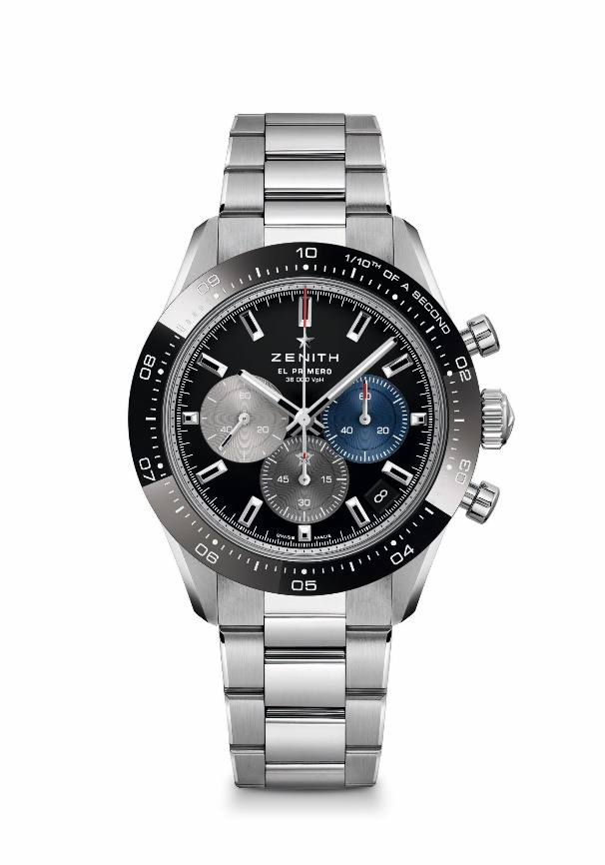
CHRONOMASTER SPORT腕表

型号：
03.3100.3600/21.M3100（金属表链）
03.3100.3600/21.C822（黑色Cordura效果表带）

亮点：El Primero导柱轮自动计时机芯，可测量和显示1/10秒。1/10秒显示于陶瓷表圈上。增加至60小时的动力存储。日期显示位于4时30分位置。停秒装置
机芯：El Primero 3600型自动上链机芯
振频：36000次/小时 (5赫兹)
动力储备：至少60小时
功能：中置时、分显示。小秒针位于9时位置，1/10秒计时：中置计时指针每10秒旋转一圈，60分钟计时盘位于6时位置，60秒计时盘位于3时位置
售价：
76,500人民币（金属表链）/ 72,500人民币（Cordura效果表带）
直径：41毫米
材质：精钢，黑色陶瓷表圈
防水深度：10 ATM （100米）
表盘：黑色漆面表盘，配三色镶贴计时盘
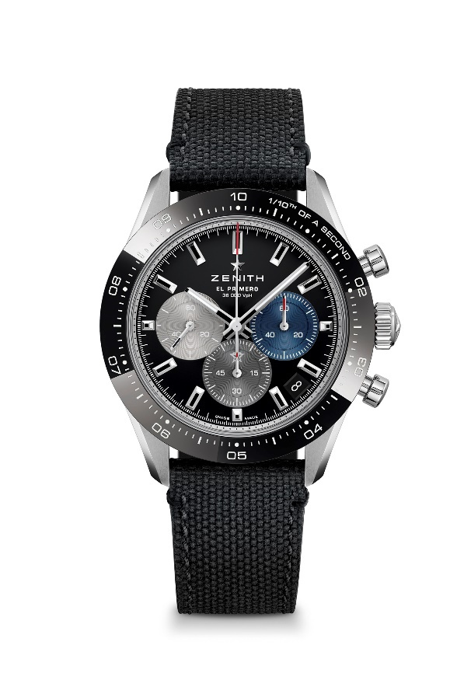
时标：镀铑刻面，涂覆Super-LumiNova SLN C1夜光物料
指针：镀铑刻面，涂覆Super-LumiNova SLN C1夜光物料
表带和表扣：备有金属表链或“Cordura尼龙效果”黑色橡胶表带。双折叠式表扣，配备安全机制。

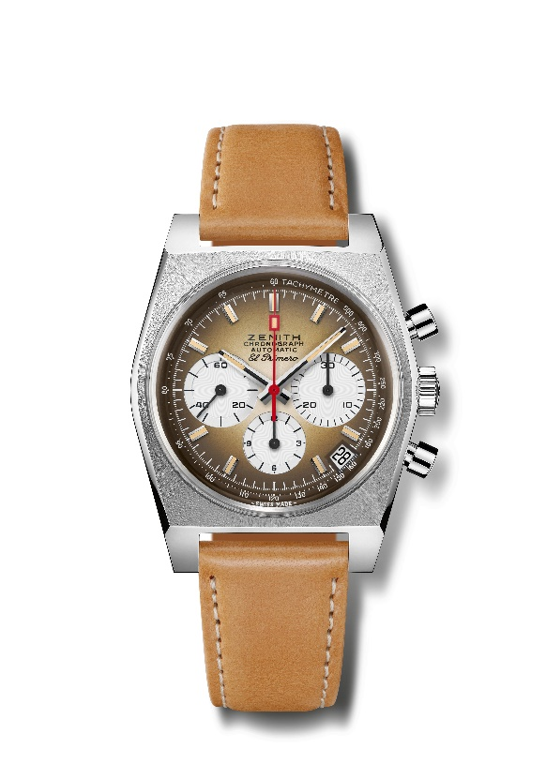
CHRONOMASTER旗舰系列A385复刻版腕表
型号：03.A384.400/385.C855

亮点：1969年的制表史上首款渐变表盘。1969年经典A385腕表复刻版，37毫米直径。
El Primero导柱轮自动计时机芯。
机芯：El Primero 400型自动上链机芯
振频：36,000次/小时 (5赫兹)
动力储备：至少50小时
功能：中置时、分显示。小秒针位于9时位置
计时：中置计时指针，12小时计时盘位于6时位置，30分钟计时盘位于3时位置。测速刻度。日期显示位于4时30分位置
售价： 61,000人民币
材质: 精钢
防水深度：5 ATM（50米）
表盘：烟棕色渐变表盘，搭配白色计时盘
时标：镀铑刻面，涂覆米色Super-LumiNova®SLN夜光物料
指针：镀铑刻面，涂覆米色Super-LumiNova®SLN夜光材料
表带和表扣：浅棕色小牛皮表带，配橡胶保护衬里，精钢针式表扣。

CHRONOMASTER旗舰系列A385复刻版腕表
型号：03.A384.400/385.M385

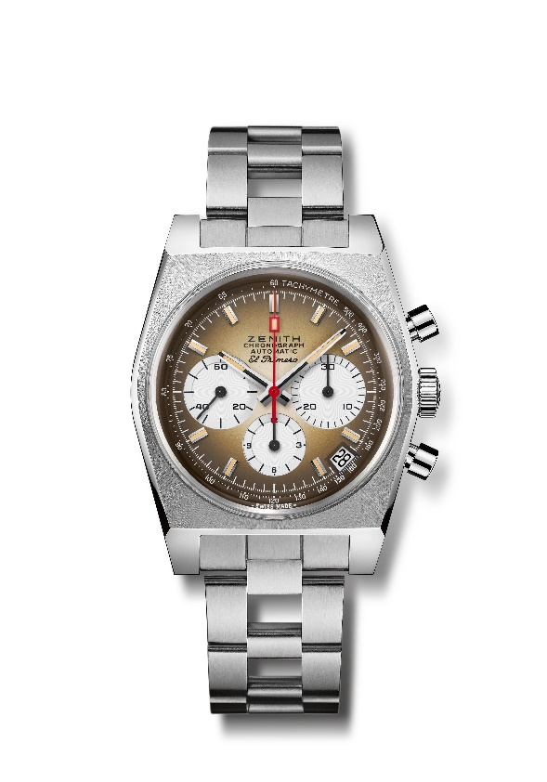
亮点：1969年的制表史上首款渐变表盘。
1969年经典A385腕表复刻版，37毫米直径。
El Primero导柱轮自动计时机芯。
机芯：El Primero 400型自动上链机芯
振频：36,000次/小时 (5赫兹)
动力储备：至少50小时
功能：中置时、分显示。小秒针位于9时位置
计时：中置计时指针，12小时计时盘位于6时位置，
30分钟计时盘位于3时位置。测速刻度。日期显示位于4时30分位置
售价： 65,000人民币
材质： 精钢
防水深度：5 ATM（50米）
表盘：烟棕色渐变表盘，搭配白色计时盘
时标：镀铑刻面，涂覆米色Super-LumiNova®SLN夜光物料
指针：镀铑刻面，涂覆米色Super-LumiNova®SLN夜光材料
表带和表扣：精钢链带，搭配双折叠式精钢表扣。

PILOT飞行员系列TYPE 20计时码表银质特别版
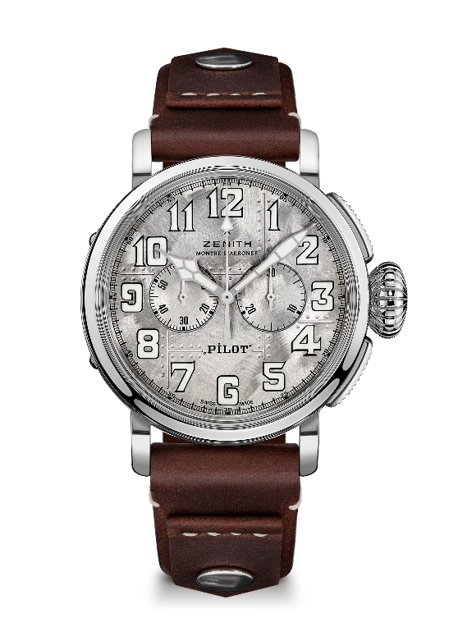
型号：05.2430.4069/17.I011
亮点：纯银925表壳；限量发行250枚。表背镌刻真力时飞行仪器标志。灵感源自传奇的真力时航空腕表。由SuperLuminova夜光材料涂覆的阿拉伯数字时标
机芯：El Primero 4069型自动上链机芯
振频：36,000次/小时 (5赫兹)
动力储备：至少50小时
功能：中置时、分显示。小秒针位于9时位置。计时：中置计时指针，30分钟计时盘位于3点位置。
售价： 76,500 人民币
材质: 银925
表背：银表背镌刻真力时飞行仪器标志
防水深度：10 ATM（100米）
表盘：磨砂铆钉表盘，呈现金属质感
时标：阿拉伯数字，涂覆SuperLuminova SLN C1®SLN夜光材料
指针：镀铑刻面，涂覆SuperLuminova SLN C1®SLN夜光材料
表带和表扣：带铆钉的棕色小牛皮表带，抛光精钢针式表扣

DEFY 21都市丛林腕表
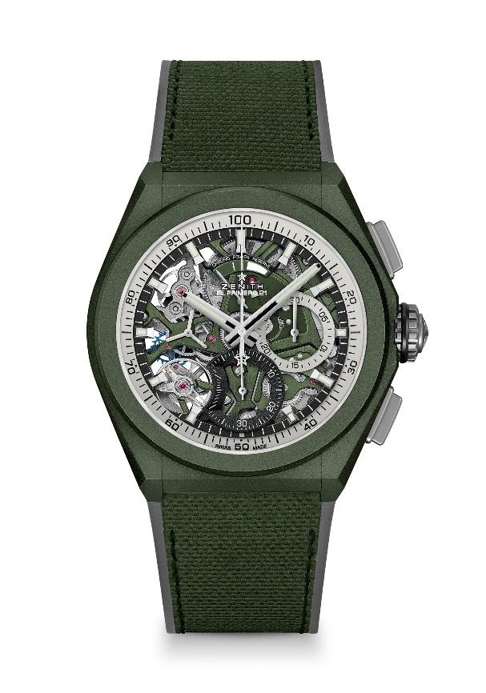
型号：49.9006.9004/90.R942

亮点：1/100秒计时机芯。计时指针每秒旋转一圈。1组擒纵机构用于时间显示（36,000次/小时-5赫兹）；1组擒纵机构用于计时（360,000次/小时-50赫兹）天文台表认证。
机芯：El Primero 9004型自动上链机芯
振频：36,000次/小时（5赫兹）
动力储备：约50小时
功能：1/100秒计时功能。计时动力储备显示位于12时位置。中置时、分显示。小秒针位于9时位置，中置计时指针，30分钟计时盘位于3时位置，60秒钟计时盘位于6时方向
修饰： 机芯的卡其绿色主夹板， 特制的卡其绿色摆陀，缎光打磨
售价：111,000 人民币
材质：卡其绿色陶瓷
防水深度：10 ATM （100米）
表盘：镂空表盘配双色计时盘
时标：镀铑刻面，涂覆Super-LumiNova® SLN C3夜光物料
指针：镀铑刻面，涂覆Super-LumiNova® SLN C3夜光物料
表带和表扣：黑色橡胶表带，搭配覆有卡其绿色“Cordura尼龙效果”橡胶。微喷砂钛金属双折叠式表扣。

